«Как подготовить ребенка к детскому саду»
консультация для родителей (законных представителей) детей,
не посещающих ДОУ

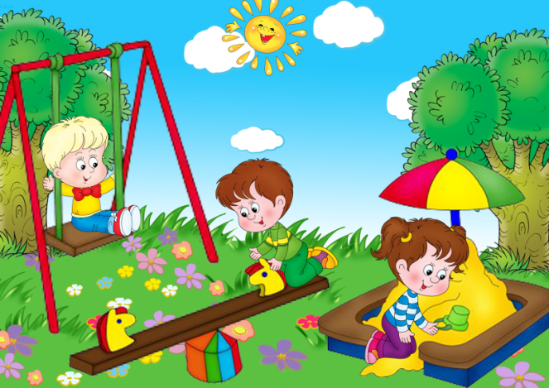
В жизни каждого ребенка наступает момент, когда приходит время посещать детский сад. Практически для каждого ребенка начало посещения детского сада – большой стресс. Переживает ребенок, переживают родители. Главная родительская задача – принять все возможные меры, чтобы подготовить ребенка к новому этапу жизни.
Как бы хорошо не было в детском саду, пребывание в нем меняет привычную жизнь малыша. Здесь все по-другому: другие люди, требования, окружение, занятия, еда, распорядок дня… И главное, мамы или папы целый день нет рядом.
Малыш должен быть готов к детскому саду физически, психологически и эмоционально. Все дети очень разные, у каждых своих график развития и роста. Также, многое зависит от стиля воспитания: приучали ли родители малыша к самостоятельности или же предпочитали все делать за него, помогали ли научиться общению со сверстниками, устраивая совместные игры, или обычно гуляли в стороне от детей…
Для того, чтобы адаптация ребенка прошла менее болезненно, важно заранее заняться самостоятельной подготовкой ребенка к детскому саду.
- Чаще рассказывайте ребенку, что такое детский сад, зачем туда ходят дети, почему вы хотите, чтобы малыш пошел в детский сад. Например, “Детский сад – это такой дом, куда мамы и папы приводят своих деток. Тебе там очень понравится: там много других детишек, которые все делают вместе – кушают, играют, гуляют. Пока я буду на работе, вместо меня там будет с тобой воспитатель, который станет заботиться о тебе, как и о других малышах. В детском саду очень много игрушек, вы будете ходить гулять на детскую площадку, можно играть с другими детьми в разные игры и т.д.”.
- Во время прогулки, когда идете мимо детского сада, напоминайте ребенку что очень скоро он будет сюда ходить. Рассказывайте родным и знакомым в присутствии малыша о том, что скоро вы пойдете в сад, говорите, что гордитесь своим ребенком, – ведь он так вырос и будет ходить в садик. И через некоторое время ваш ребенок будет сам с гордостью говорить окружающим о том, что скоро он пойдет в детский сад.
- Беседуйте с ребенком о режиме детского сада: что, как и в какой последовательности возможно он будет там делать. Чем подробнее будет ваш рассказ – тем спокойнее и увереннее будет чувствовать себя ваш ребенок, когда пойдет в детский сад. Интересуйтесь почаще у малыша, запомнил ли он, что он будет делать в саду после прогулки, куда он будет складывать свои вещи, кто ему будет помогать раздеваться, и что он будет делать после обеда. Задавая эти вопросы, вы сможете проконтролировать, хорошо ли ребенок запомнил последовательность действий. В детском саду малышей обычно пугает неизвестность. Когда ребенок видит, что событие происходит так, как было ему заранее рассказано, – он чувствует себя увереннее.
- Поговорите с ребенком о трудностях, которые могут возникнуть у него в детском саду. Обговорите, к кому в этом случае он сможет обратиться за помощью, и как он это сделает. Например, “Если ты захочешь пить, подойди к воспитателю или няне и скажи: “Я хочу пить”, и тебе нальют воды. Если захочешь в туалет, скажи об этом, не стесняйся”. Но не создавайте у ребенка иллюзий, что все будет исполнено по его первому требованию и так, как он хочет. Объясните, что в группе будет много детей и иногда ему придется подождать своей очереди. Вы можете сказать: “Воспитатель обязательно поможет тебе одеться, но надо будет немного подождать, потому что у ней много деток”.
- Научите ребенка знакомиться с другими детьми, обращаться к ним по имени, просить, а не отнимать игрушки, в свою очередь, предлагать игрушки другим детям.
- Пусть малыш сам выберет себе друга – любимую игрушку, с которой он сможет ходить в детский сад – с ней он будет чувствовать себя спокойнее и веселее!
- Есть разные мнения о том, стоит ли находиться маме рядом с малышом в период адаптации к детскому саду. Казалось бы, что тут плохого, если мама посещает садик вместе с ребенком? Все довольны, малыш не плачет, мама спокойна. Но тем самым в ребенке поселяется мысль, что так будет всегда, мама всегда будет рядом, неизбежное расставание только затягивается. Да и другие дети, глядя на чужую маму, не могут понять – а где же в таком случае моя? Поэтому будет лучше для всех, если в первый день произойдет знакомство с группой вместе с мамой, а затем ребенок попытается остаться в группе один, без опеки мамы. Опытные воспитатели возьмут заботу о малыше в свои руки.
- Придумайте вместе с ребенком несложную систему прощальных знаков внимания – так ему будет проще отпустить вас. Например, воздушный поцелуй, махание ручкой или что-то другое.
- Помните, что привыкание к детскому саду может оказаться длительным процессом, поэтому рассчитывайте свое время, силы, возможности и планы. Постарайтесь на этот период всей семьей “подстроиться” под особенности адаптации малыша.
- Ребенок привыкнет к детскому саду тем быстрее, чем с большим количеством детей и взрослых он сможет построить отношения. Помогите ему в этом. Познакомьтесь с другими родителями и их детьми. Называйте других детей в присутствии вашего малыша по именам. Спрашивайте его дома о новых друзьях. Поощряйте обращения вашего ребенка за помощью и поддержкой к другим людям. Чем лучше будут ваши отношения с воспитателями, с другими родителями и их детьми, тем легче будет вашему ребенку.
- При ребенке избегайте недовольства и замечаний в адрес детского сада и его сотрудников. Внимание – никогда не пугайте ребенка детским садом!
- В период адаптации эмоционально поддерживайте малыша. Чаще обнимайте его, целуйте.

